Segui le indicazioni per leggere i grandi numeri
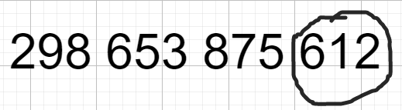  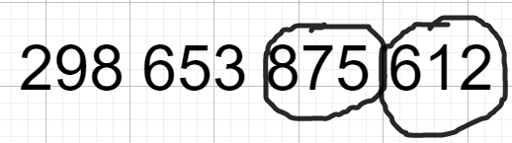  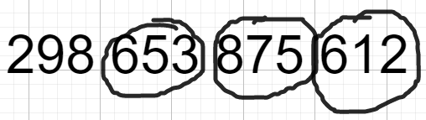  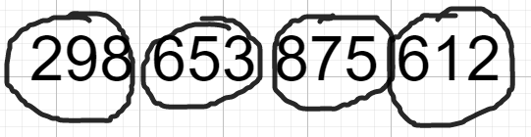 | RAGGRUPPA I NUMERI PER TRE A PARTIRE DALLE UNITA’.  OGGI CERCHIAMO OGNI PERIODO, DI SOLITO USERAI IL PUNTINO.
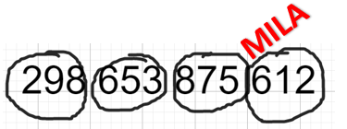  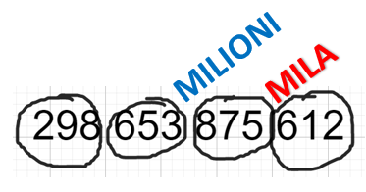  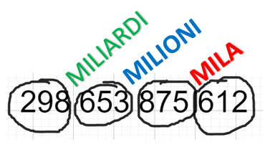 | AGGIUNGI PER OGNI GRUPPO IL NOME DELLA PERIODO O ORDINE
ORA LEGGI IL NUMERO A PARTIRE DA SINISTRA. RICORDA CHE OGNI ORDINE È COMPOSTA DA
CENTINAIA, DECINE E UNITA’
- ORA PROCEDI COME NELL’ESEMPIO: copia i numeri, raggruppali per 3 a partire da destra, aggiungi la parola MILA, MILIONI, MILIARDI
345908210885  78056821435  890564103  90567644300  82561009024 | 12345809  456700302020  5890431013  501450100003  7140680020

- Ora trascrivi i numeri da lettera a cifra. Sottolinea prima le parole che ti indicano il periodo o ordine
trecentoquarantaduemiliardinovecentoottantasettemilionitrentaquattromilacentoventitré
hG | daG | uG | hM | daM | uM | hk | dak | uk | h | da | u

centonovantamiliardicinquecentosessantasettemilionitrecentounomilaseicentosettantotto
hG | daG | uG | hM | daM | uM | hk | dak | uk | h | da | u

tremiliardinovecentoottomilionicinquecentomilatrecentoquattro
hG | daG | uG | hM | daM | uM | hk | dak | uk | h | da | u

settecentosessantunomilionicinquecentotremilaquarantacinque
hG | daG | uG | hM | daM | uM | hk | dak | uk | h | da | u

cinquecentoquattromiliardiottocentonovantunomilioniseicentosettantamilaottantanove
hG | daG | uG | hM | daM | uM | hk | dak | uk | h | da | u

- Confrontiamo i grandi numeri:
- è maggiore chi ha un numero maggiore di cifre
- se il numero delle cifre è uguale, si confrontano le cifre a partire da sinistra: è maggiore il numero che per primo ha una cifra maggiore, leggendo da sinistra.
56.980.891 ……….. 123.908.544  456.009.345.120 ………….. 399.999.999.999  8.450.321.005 ………………. 8.450.221.005  709.123.004 ………………… 709.023.004  900.800.700.600 …………….. 900.800.700.599 | 67.999.012.903 …………….100.546.000.002  560.892.923 …………….. 1.234.098.340  310.783.000 ……………… 200.567.210.010  90.894.134 ……………….. 899.120.000  8.000.000.000 …………….8.000.000

- Componi i seguenti numeri
 | hG | daG | uG | hM | daM | uM | hk | dak | uk | h | da | u
5hM, 4uM, 7dak, 3uk, 5u
7daG, 8hM, 7daM, 2uM, 6hk, 3dak, 6da
4uG, 5daM, 4hk, 3dak, 5u
1hG, 3daM, 4uM, 6uK,4da
4hG, 5daG,2uG, 9hk,6dak,3uk, 4h, 5da
2daG, 8hM, 1daM, 7dak, 5u
34uG, 2daM, 6uM, 4h, 3da
123uG, 78daM, 6hk, 2uk, 4h
6daG, 8hk, 7h
2daG, 8daM, 3uM, 9uk, 1h, 2da, 5u
9daG, 8hM, 4uM,3hk, 5dak, 1uk, 5da, 2u
4daG, 1uG, 8daM, 9uM, 4uk, 6h,4da, 3u

